**移动图书馆使用手册**

超星移动图书馆可实现读者的随时随地随心移动阅读

1. **移动APP下载：**

**移动图书馆下载安装方式一**：

扫描该二维码，选择正确的版本下载安装

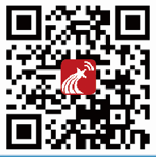 **⇨⇨⇨** 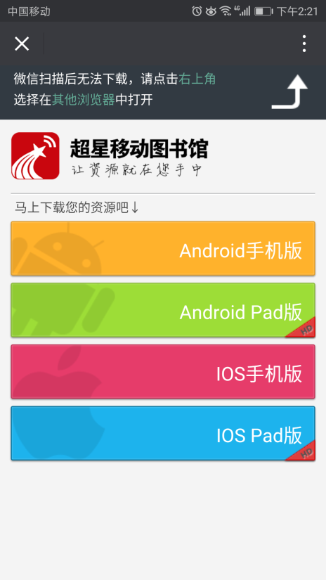

**移动图书馆下载安装方式二：**

应用商场、App Store 、各大应用商城下载安装

1. **账户登陆：**

安装之后点击左上角圆形头像 **⇨** 点击【未登陆】**⇨** 在单位选择的搜索框中输入【贵阳市委党校】，搜索并选择 ⇨ 输入借阅账号和密码 ⇨ 登陆

**目前使用公用账号密码**

**账号：gyswdx**

**密码：gyswdx**

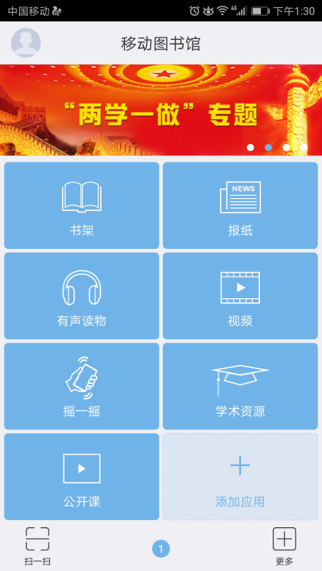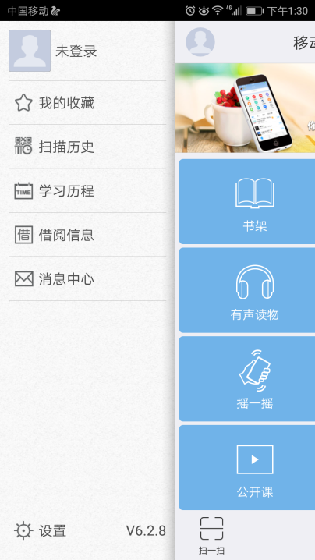 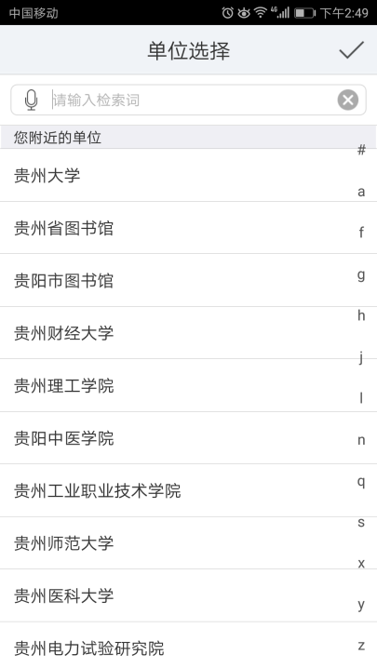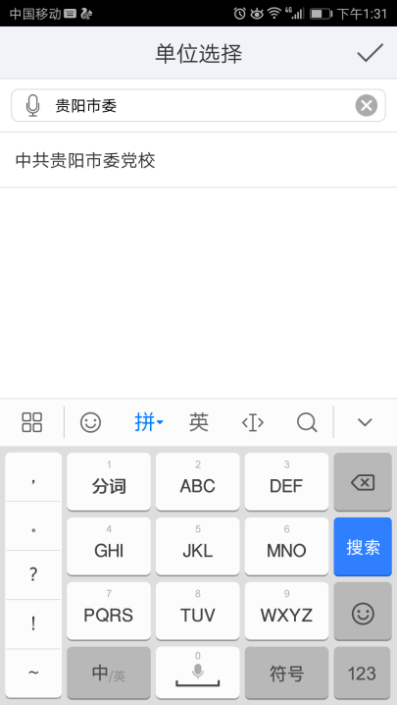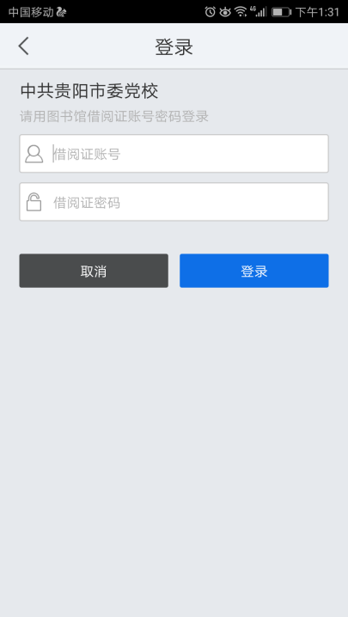 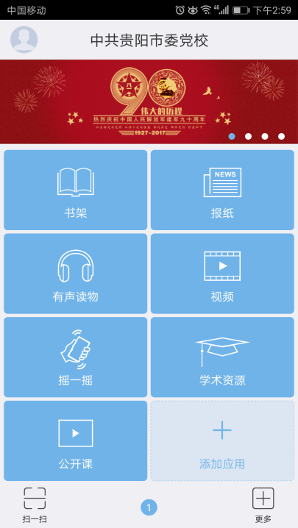

1. **扫码下载阅读歌德借阅机中的资源：**

歌德借阅机中的图书期刊多为时下热点新颖资源，作为移动图书馆资源的补充

借阅方式：点击左下角【扫一扫】，扫描借阅机上的图书、期刊二维码，进行下载即可实现离线下载阅读。下载的图书路径：【书架】

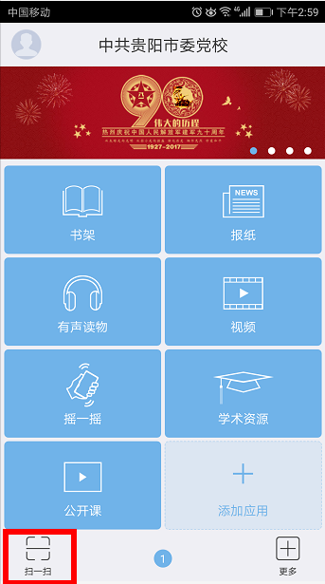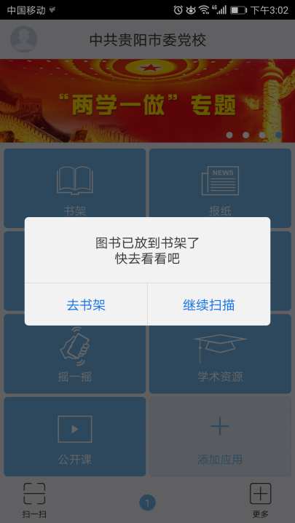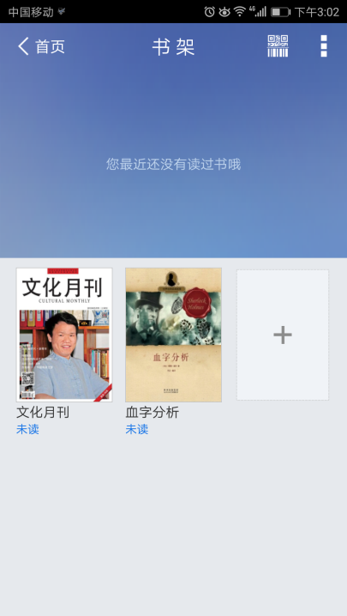

1. **报纸、有声读物、视频、公开课 资源学习**

**4.1 报纸**

查看方式：首页【报纸】⇨ 点击需要阅读的报纸⇨ 点击感兴趣的标题进行阅读

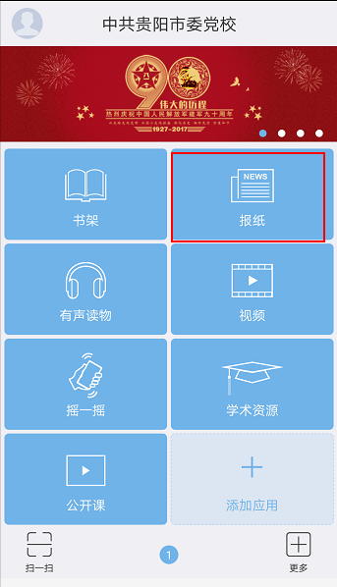 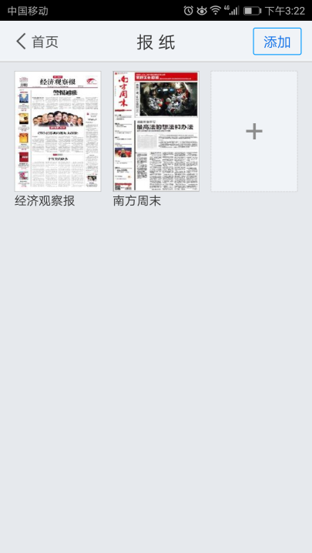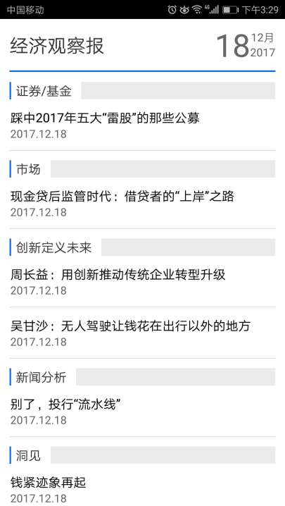

阅读界面：字体有小中大三种，单次点击下方【T】，可以实现字体调整；箭头符号可以进行分享报纸文章；【☆】可以收藏文章到【我的收藏】

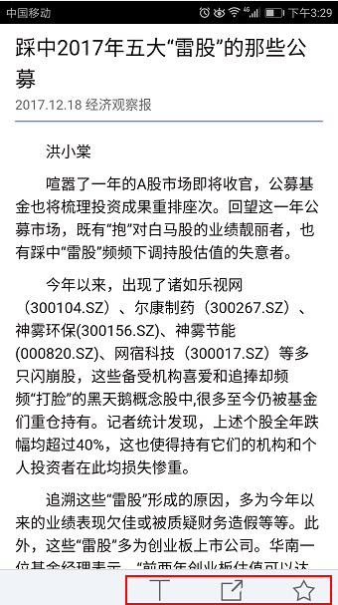

订阅新报纸：点击右上角【添加】⇨ 选择想要阅读的报纸添 ⇨ 点击【+】进行订阅

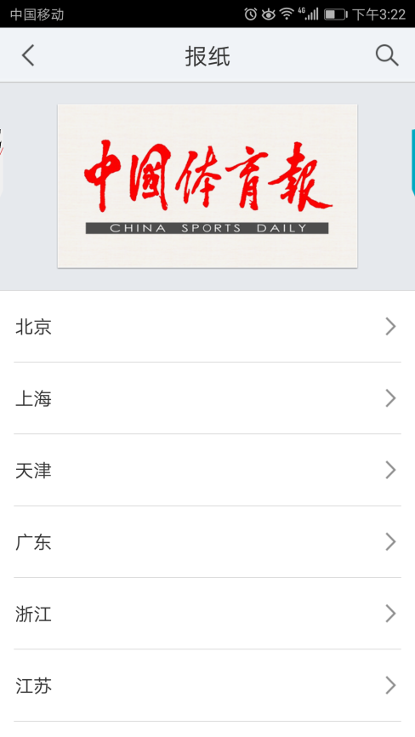

**4.2 有声读物**

收听方式：首页【有声读物】⇨ 点击要收听的音频进行收听

也可点击右上角【添加】收听其他感兴趣音频

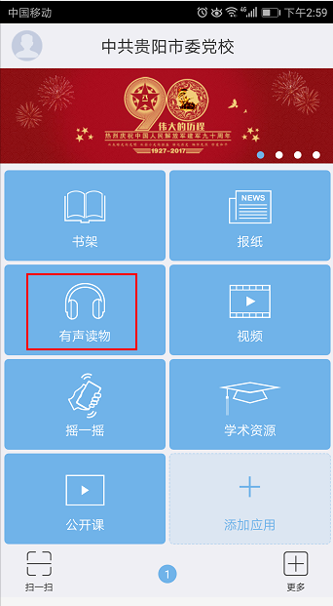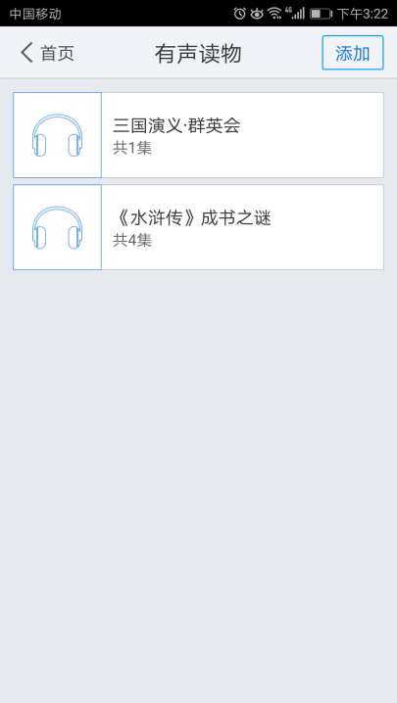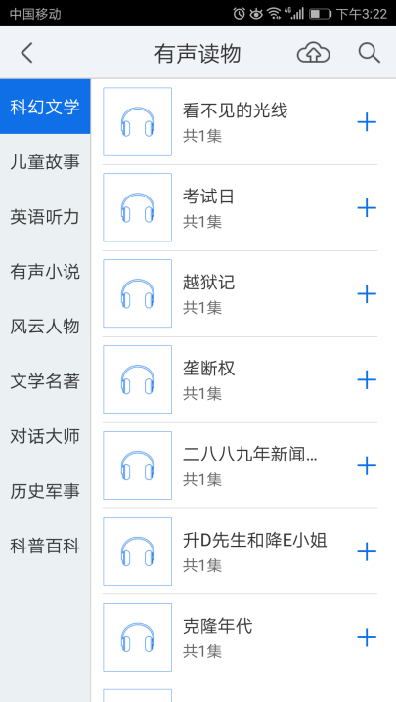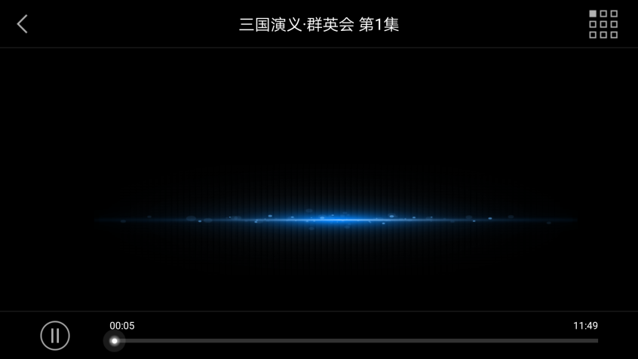

**4.3 视频**

观看方式：首页【视频】⇨ 点击要收听的视频进行观看

也可点击右上角【添加】观看其他感兴趣视频

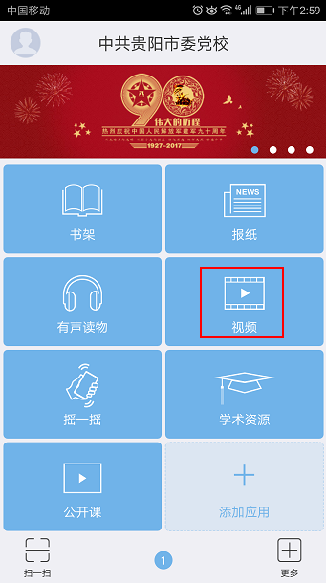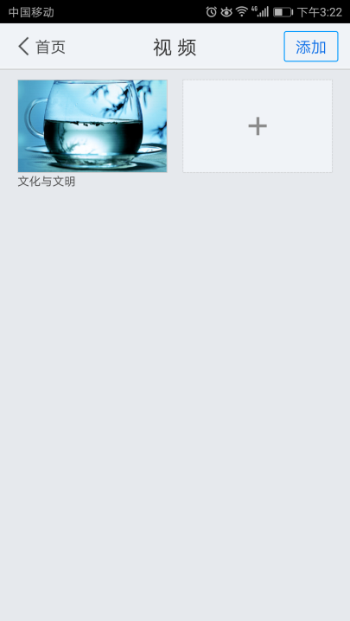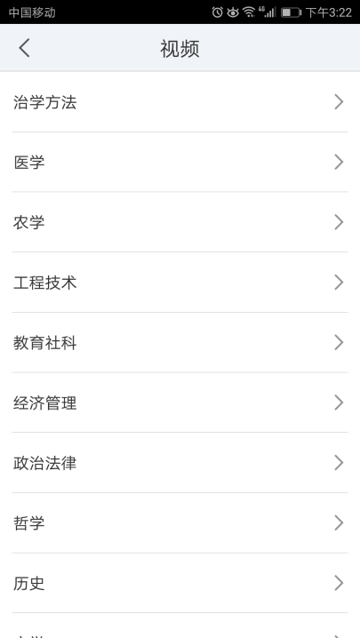

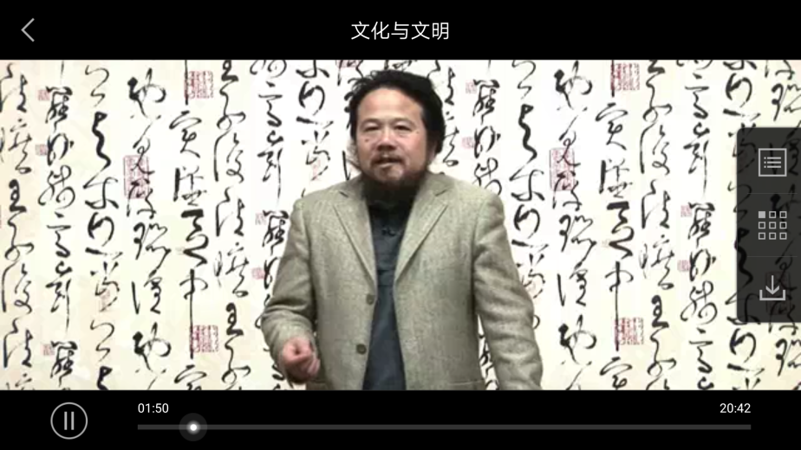

**4.4 公开课**

观看方式：首页【公开课】⇨ 点击要学习的公开课进行观看

推荐页面为近期精品公开课，可以直接播放

讲堂页面为公开课列表页面，可以使用右上角搜索直接搜索公开课标题

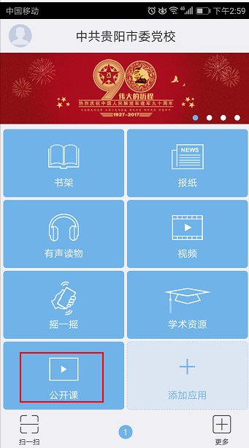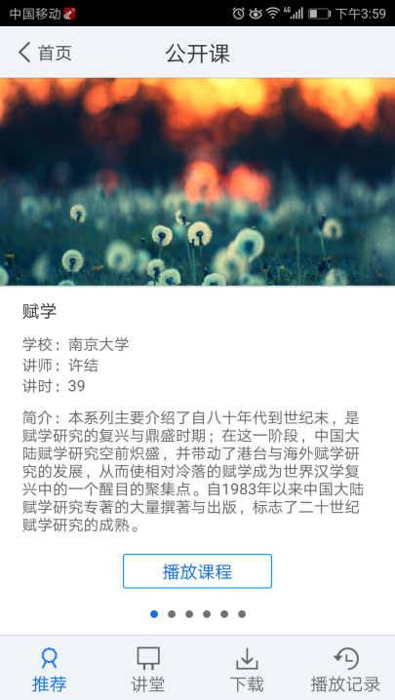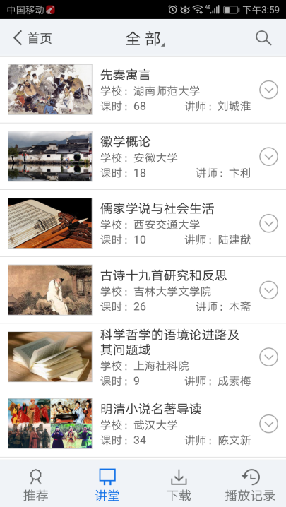

播放页面

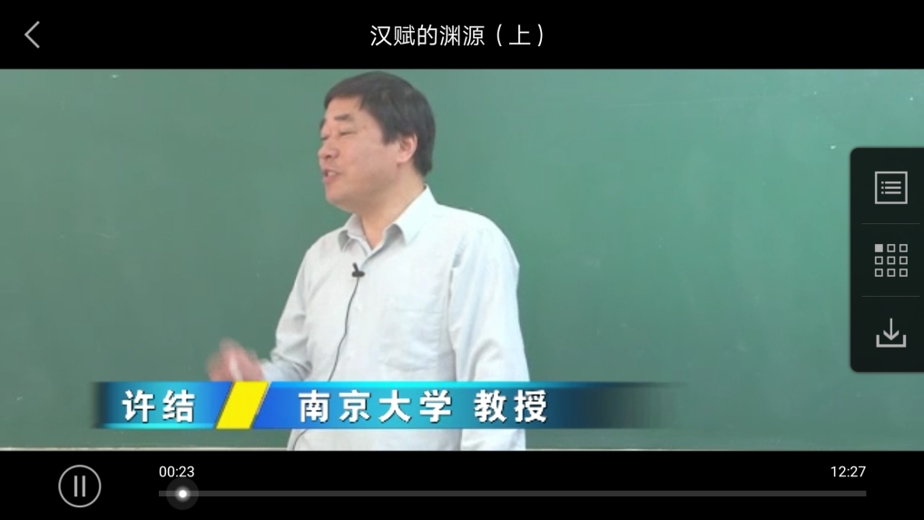

下载方式：播放页面，点击下载，选择需要下载章节进行下载

1. **摇一摇 看看其他人在看什么书**

使用方式：首页【摇一摇】⇨ 进入摇一摇页面，握住手机摇一摇⇨

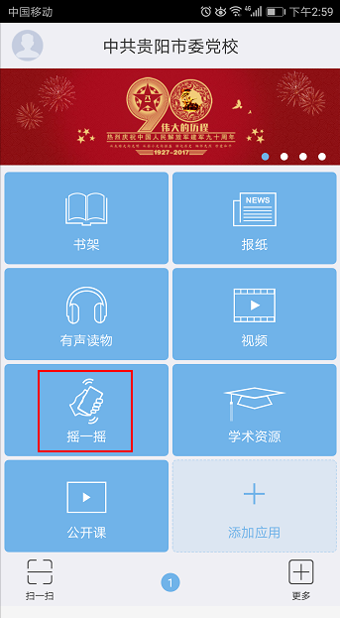 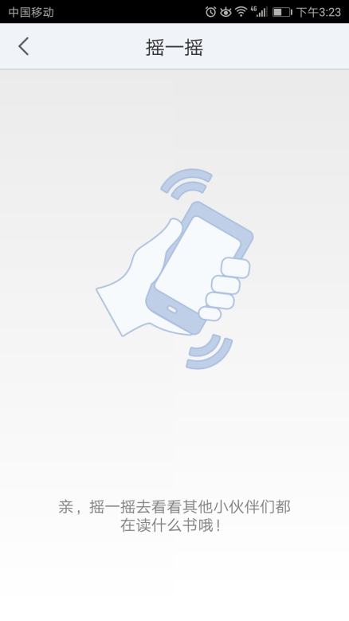

点击摇一摇的页面，可实现在线阅读或离线下载阅读

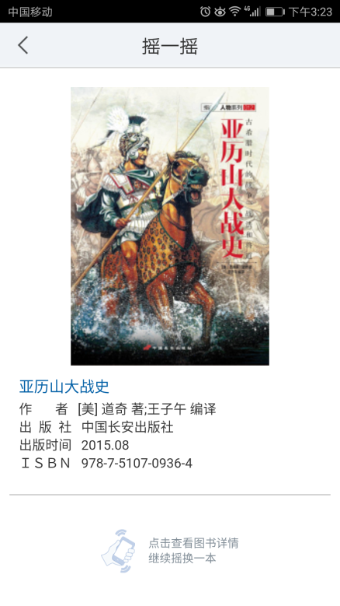 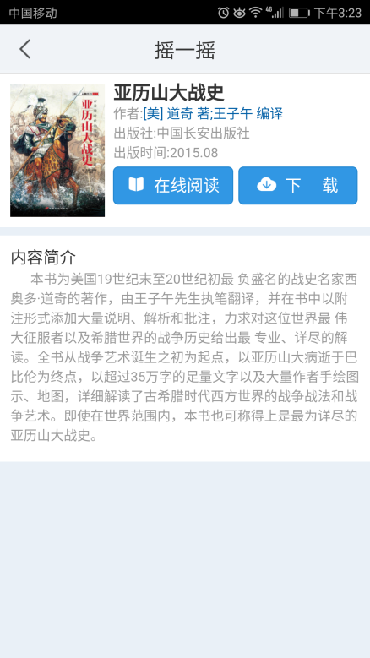

1. **学术资源**

使用方式：首页【学术资源】

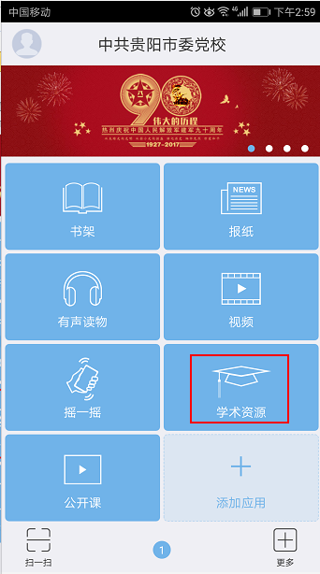 ⇨ 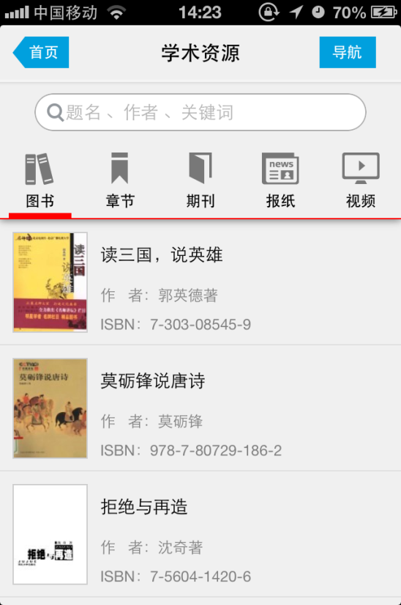

输入检索词进行检索，得到检索结果页面，如图所示，

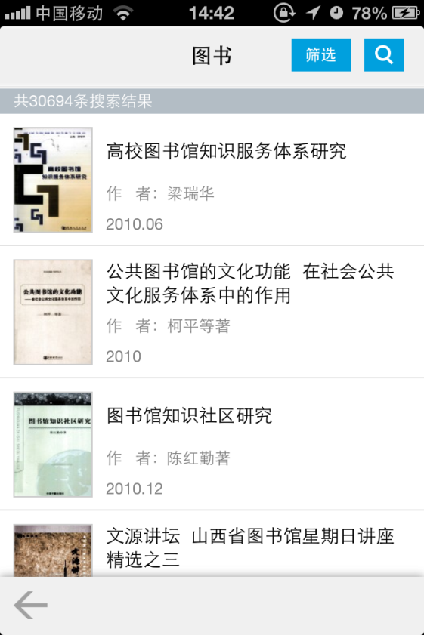

查看图书详细信息，如图所示，

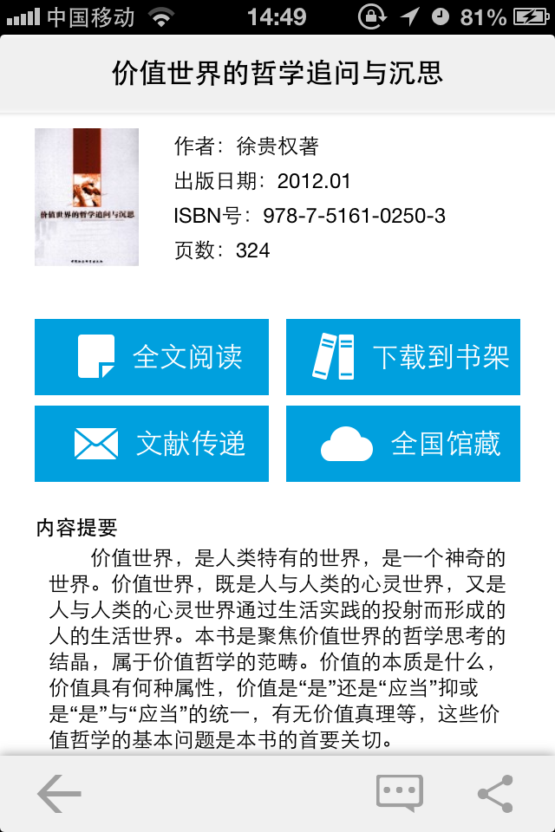

**6.1 获取全文方式：**

（1）点击“全文阅读”，以图片格式查看图书原貌，如图所示：

（2）点击“下载到书架”，下载完毕后，可以离线阅读图书

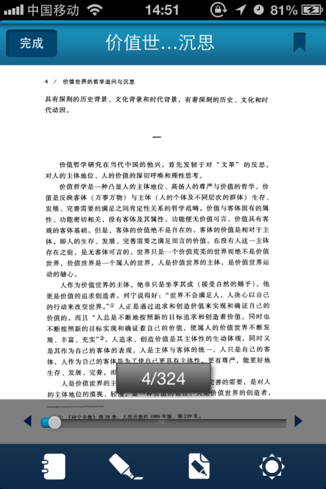

**6.2 查看图书的全国馆藏信息，如图所示，**

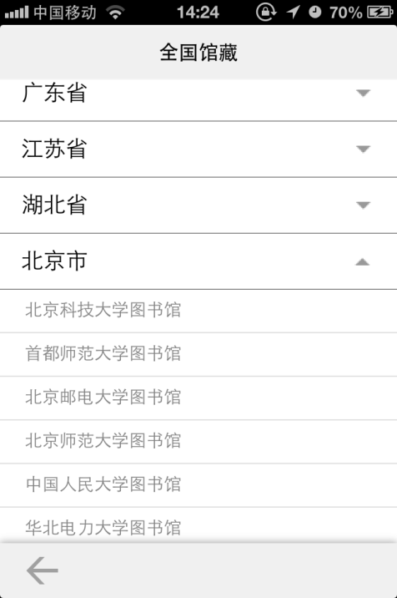

**6.3 文献传递部分页到邮箱，如图所示，**

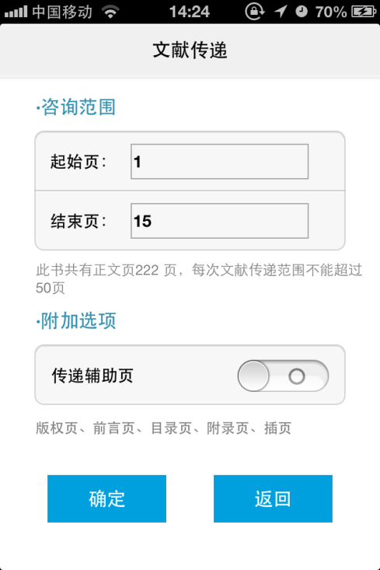

选择需要传递的图书页码，点击提交即可获得图书的全文传递信息

**6.4 评论**

可以对感兴趣的图书进行评论，添加心得

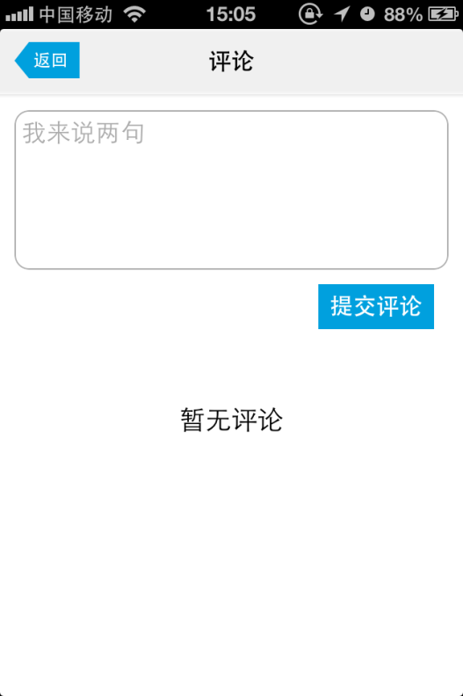

**6.5图书分享**

可以将正在读的图书分享给好友，分享方式：微信好友、朋友圈、微博、短信、邮箱、人人网

1. **添加应用**

首页【添加应用】模块，选择各个分类下需要添加的应用添加

